PENGADILAN TINGGI AGAMA PADANG
Jl. By Pass KM 24 Anak Air, Telp. (0751) 7054806, Fax. (0751) 40537
Homepage : www.pta-padang.go.id, e-mail : admin@pta-padang.go.id

PADANG - 25171

S U R A T T U G A S
Nomor : W3-A/ /HM.01.1/11/2021

Menimbang : bahwa Kementerian Agama Provinsi Sumatera Barat melaksanakan kegiatan Focus Group Discussion (FGD) Kelembagaan Kantor Urusan Agama Tingkat Provinsi Sumatera Barat Tahun 2022 dengan Narasumber dari Pengadilan Tinggi Agama Padang;

Dasar : Surat Kepala Kantor Wilayah Kementerian Agama Provinsi Sumatera Barat Nomor B.1185/Kw.03/5-b/Kp.02.3/05/2022 tanggal 19 Mei 2022 perihal Mohon Sebagai Narasumber;

MEMBERI TUGAS

Kepada : 1. Nama : Drs. Abd. Khalik, S.H., M.H.
NIP : 196802071996031001
Pangkat/Gol. Ru : Pembina Utama Muda (IV/c)
Jabatan : Panitera

2. Nama : Aye Hadiya
Jabatan : PPNPN

Untuk :
Pertama : menjadi narasumber Focus Group Discussion (FGD) Kelembagaan Kantor Urusan Agama Tingkat Provinsi Sumatera Barat Tahun 2022 pada tanggal 30 Mei 2022 di Hotel Royal Denai, Jalan Dr. Abdul Rifa’i No. 26 Benteng, Kota Bukittinggi.
Kedua : Segala biaya yang timbul untuk pelaksanaan tugas ini dibebankan pada DIPA Kantor Wilayah Kementerian Agama Provinsi Sumatera Barat Tahun 2022.

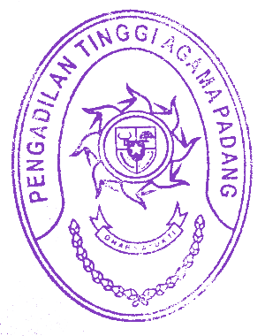

27 Mei 2022
Ketua,

Zein Ahsan

